АЦН-12 Автоцистерна для светлых нефтепродуктов
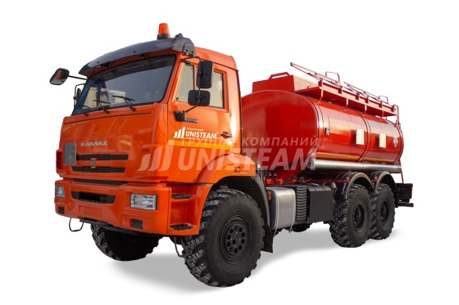

Характеристики

Характеристики котла
Производительность с учетом работы установки в соответствии с выбранным режимом ... Режим 1 ... Режим 2
Производительность котла, кг/ч ... 1600 ... 1200
Давление пара, Мпа (кгс/см²), не более ... 9,81 (100) ... 0,78 (8)
Температура пара, ⁰С, не более ... 310 ... 174
Расход топлива паровым котлом кг/ч, не более ... 110 ... 35

Доработки
Доработка шасси для перевозки легковоспламеняющихся жидкостей: защита топливного бака; проблесковый маяк - 1 шт. оранжевого цвета; катушка заземления ЗУ-1.021; цепь заземления; экранирование электропроводки; - заднее защитное устройство; Кнопка отключения массы;
Средства безопасности: медицинская аптечка - 1 шт.; знак аварийной остановки - 1 шт.; упор противооткатный - 2 шт. переносной порошковый огнетушитель ОП6 ? 2 шт. в комплекте с ящиком (пеналом) для крепления; переносной порошковый огнетушитель ОП2 ? 1шт. кошма противопожарная 1,5х2 м в комплекте с ящиком (пеналом) для крепления ? 1шт.; ящик для песка автомобильный на 25 кг ? 1 шт.; жидкость для промывания глаз ? 1 шт.; специальный сигнальный жилет повышенной видимости (оранжевый цвет) соответствующим ГОСТ Р 12.4.219?99 и стандарту EN 471 ? 2 шт.; карманный фонарь без металлических поверхностей, способных приводить к искрообразованию ? 2 шт.; защитные перчатки от топлива, масел ? 2 шт.; защитные очки ? 2 шт.; лопата совковая (в соответствии с разделом 8.1.5 ДОПОГ); дренажная ловушка (в соответствии с разделом 8.1.5 ДОПОГ); Пластмассовый сборный контейнер (в соответствии с разделом 8.1.5 ДОПОГ); искрогаситель ? 1 шт.;
- знак "Опасность" ? 2 шт.

